INFORME TRIMESTRAL DE ACTIVIDADES
JULIO A SEPTIEMBRE 2022

Edgar Joel Salvador Bautista
Regidor Presidente de la Comsión Edilicia Permanente de Transito y Protección Civil
del H. Ayuntamiento de Za potlán el Grande, Jal.

Informe Trimestral de Actividades de Julio, Agosto y Septiembre de 2022.

El objetivo es Informar y dar a conocer de forma pública, oportuna y veras a la sociedad Zapotlense, las actividades y trabajos que he realizado en las sesiones del cabildo y comisiones edilicias, en mi carácter de Regidor en el H. Ayuntamiento de Zapotlan el Grande, Jalisco. En el cuarto trimestre de este Gobierno, comprendido entre Julio y Septiembre del 2022, de la Administración 2021-2024.

Dentro del cual he desarrollado las siguientes actividades:

I.- SESIONES DE CABILDO
Participe en 4 Sesiones Ordinarias de Cabildo, 8 Sesiones Extraordinarias y 4 Sesiones Solemnes.

Sesión Ordinaria No. 16 de Ayuntamiento de Zapotlán el Grande, Jalisco, realizada el 12 de julio de 2022.

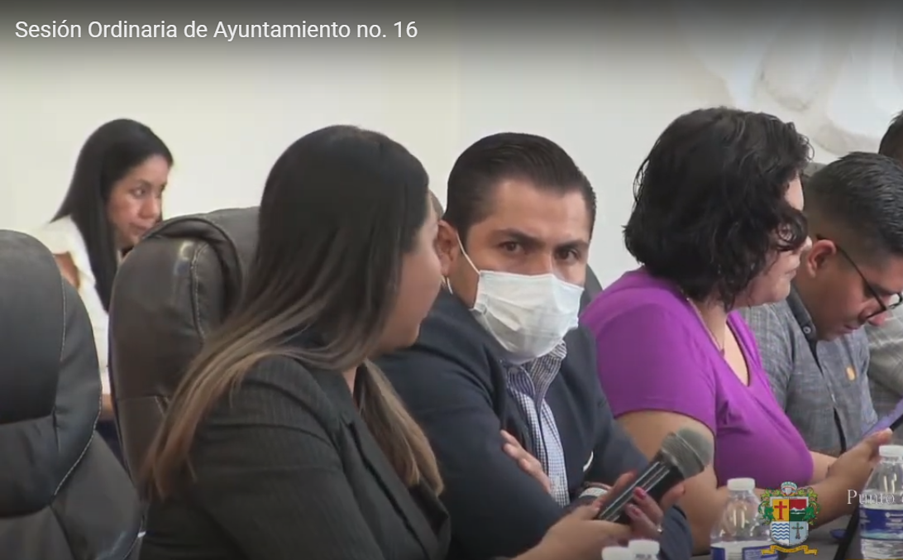

Sesión Ordinaria No. 17 de Ayuntamiento de Zapotlán el Grande, Jalisco, realizada el 27 de julio de 2022.

En esta sesión presenté la “Iniciativa de Ordenamiento Municipal que propone la actualización del Atlas de Peligros y Riesgos del Municipio de Zapotlán el Grande, Jalisco”. La cuan fue agendada en el punto 13 del orden del día.

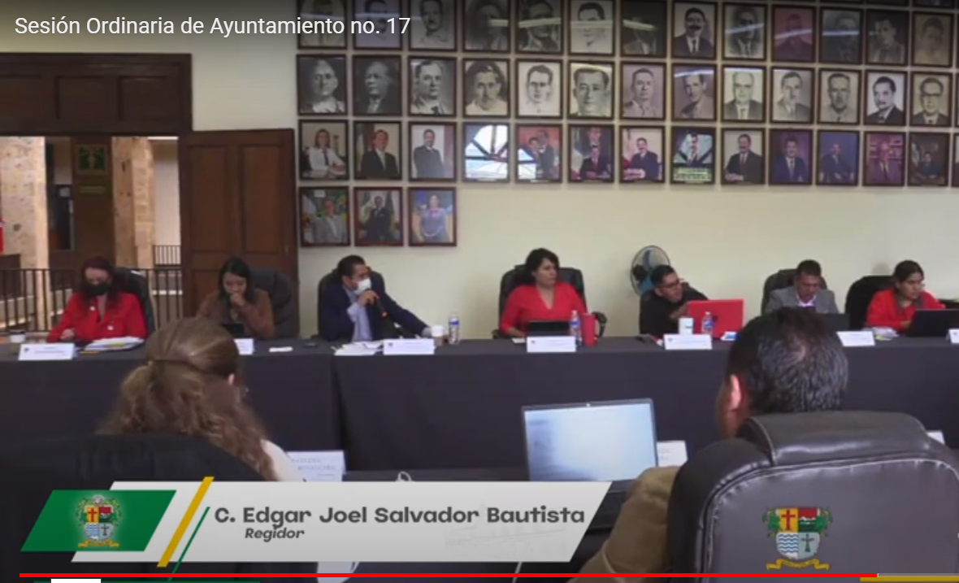

Sesión Ordinaria No. 18 de Ayuntamiento de Zapotlán el Grande, Jalisco, realizada el 05 de agosto de 2022.

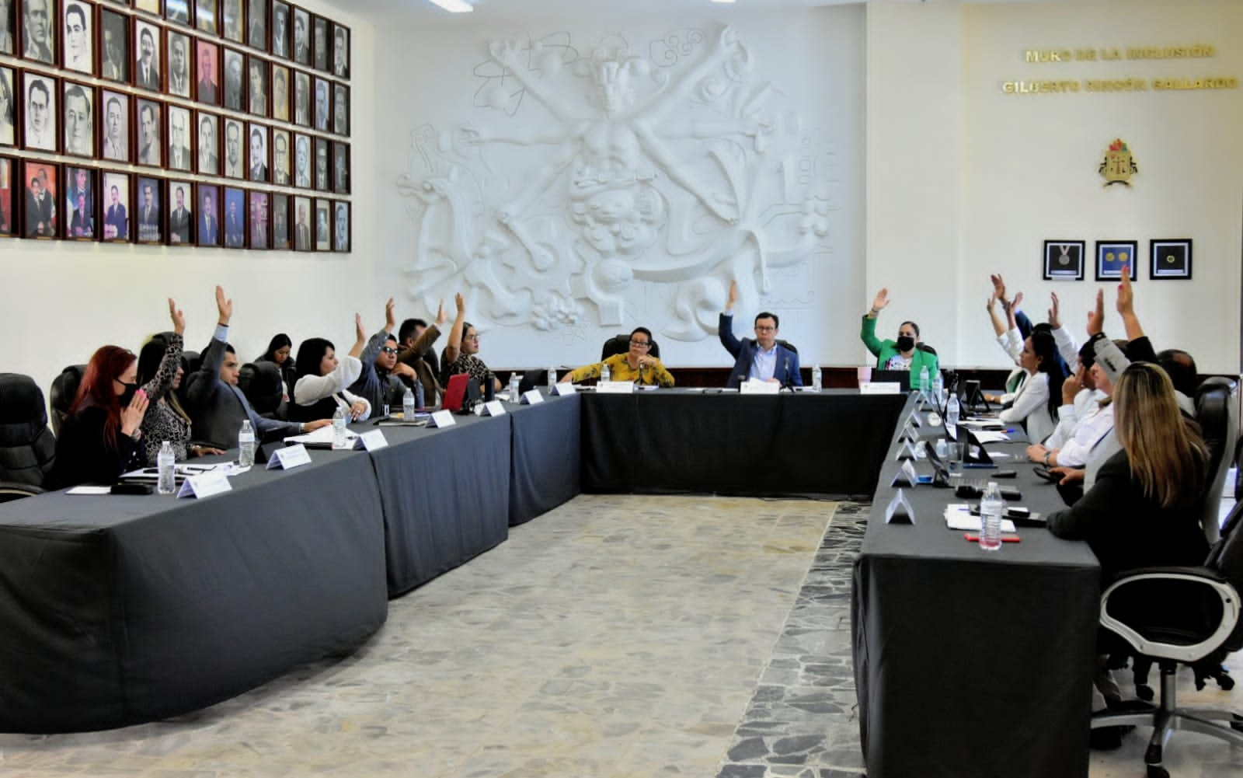

Sesión Ordinaria No. 19 de Ayuntamiento de Zapotlán el Grande, Jalisco, realizada el 26 de agosto de 2022.

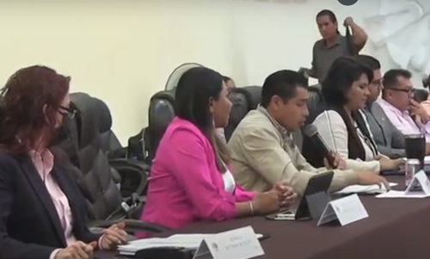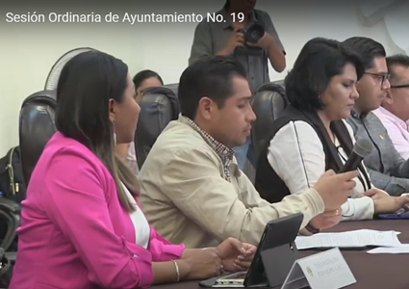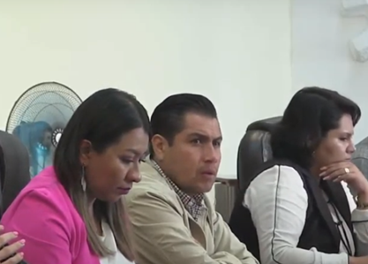

SESIONES EXTRAORDINARIAS DE AYUNTAMIETNO

Sesión Extraordinaria No. 23 de Ayuntamiento de Zapotlán el Grande, Jalisco, realizada el 20 de julio de 2022.

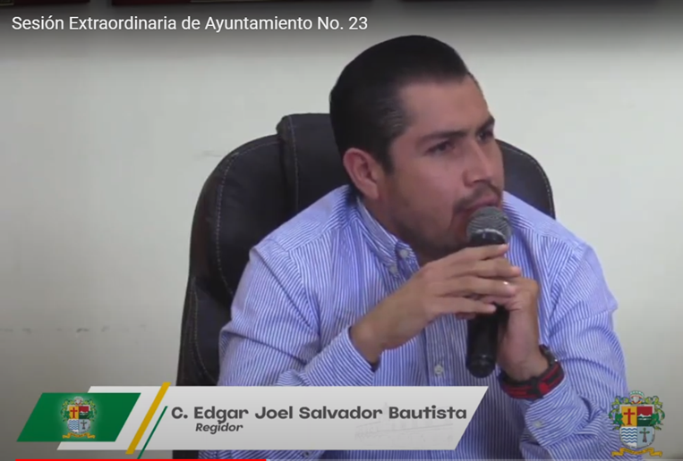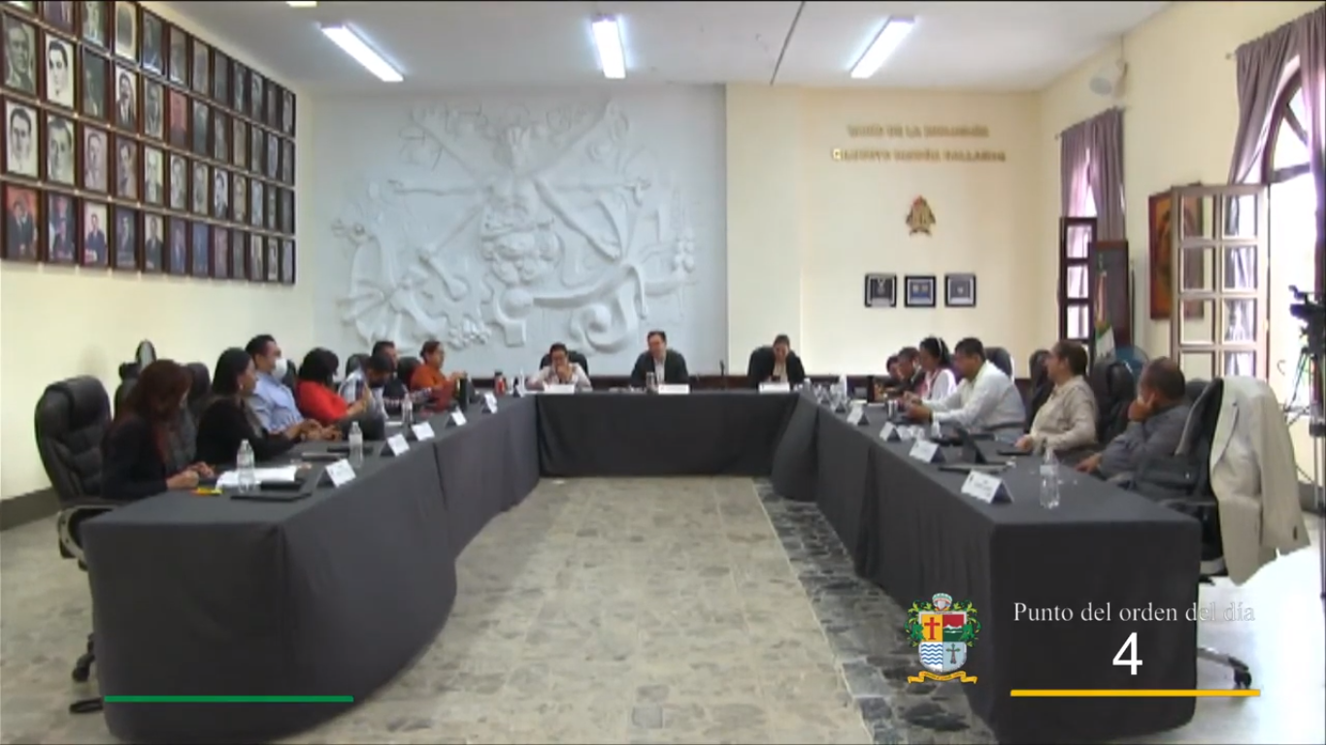

Sesión Extraordinaria No. 24 de Ayuntamiento de Zapotlán el Grande, Jalisco, realizada el 10 de agosto de 2022.

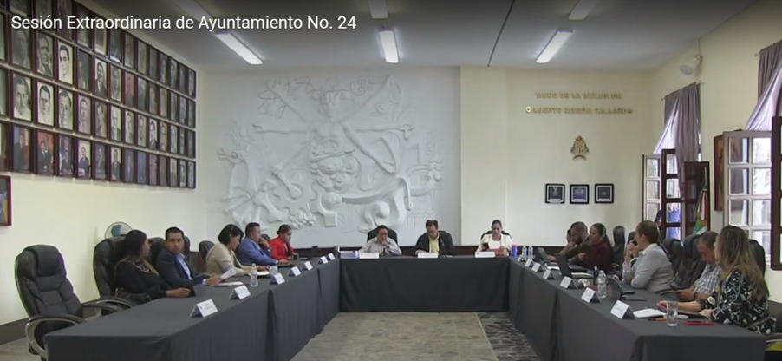

Sesión Extraordinaria No. 25 de Ayuntamiento de Zapotlán el Grande, Jalisco, realizada el 12 de agosto de 2022.

Los puntos de esta sesión fueron retirados.

Sesión Extraordinaria No. 26 de Ayuntamiento de Zapotlán el Grande, Jalisco, realizada el 12 de agosto de 2022.

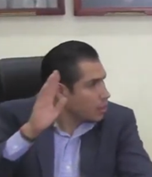

Sesión Extraordinaria No. 27 de Ayuntamiento de Zapotlán el Grande, Jalisco, realizada el 29 de agosto de 2022.

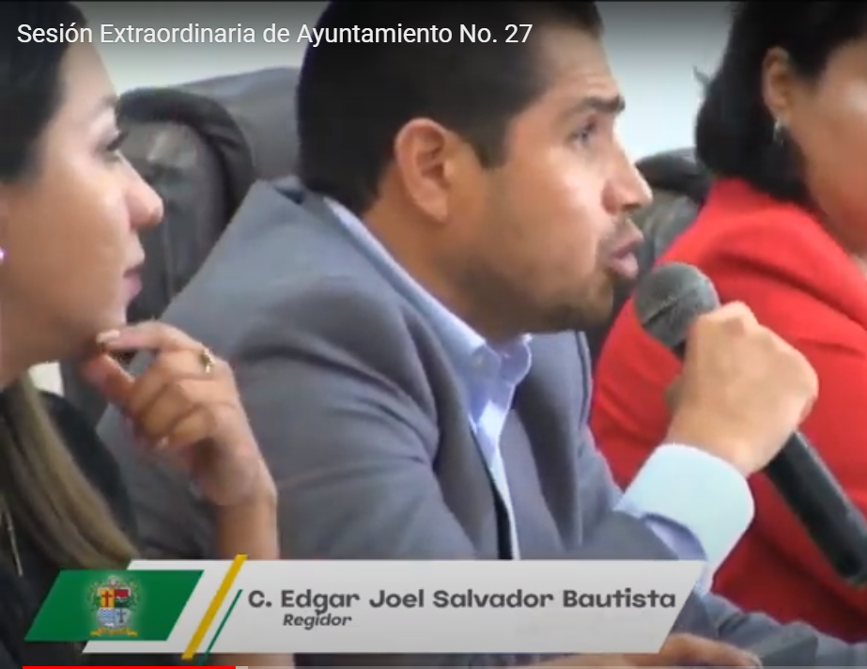

Sesión Extraordinaria No. 28 de Ayuntamiento de Zapotlán el Grande, Jalisco, realizada el 29 de agosto de 2022.

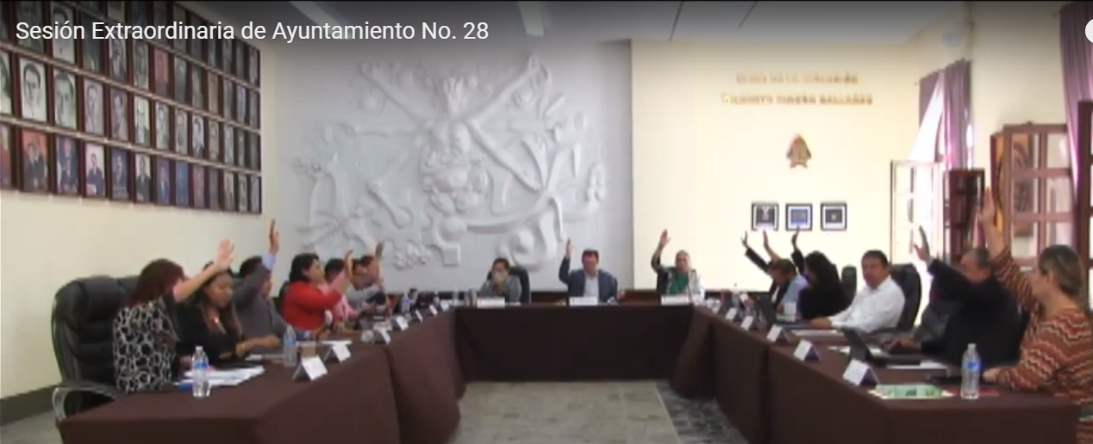

Sesión Extraordinaria No. 29 de Ayuntamiento de Zapotlán el Grande, Jalisco, realizada el 31 de agosto de 2022.

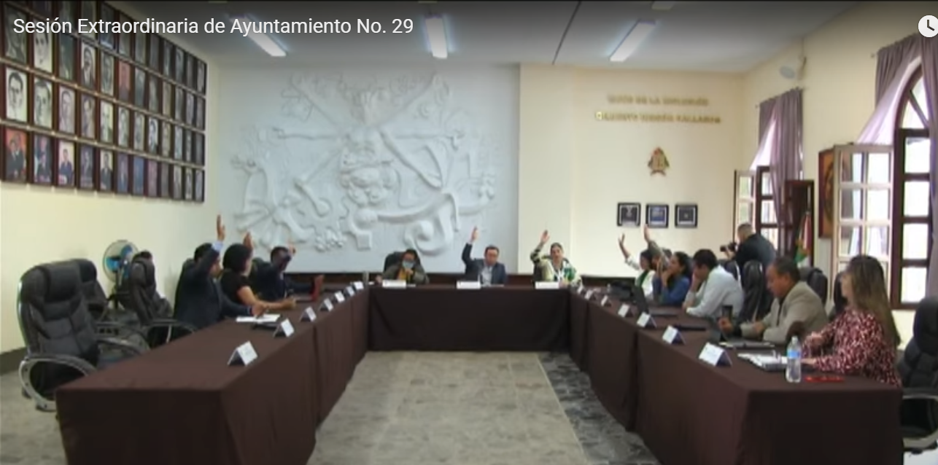

Sesión Extraordinaria No. 30 de Ayuntamiento de Zapotlán el Grande, Jalisco, realizada el 30 de septiembre de 2022.

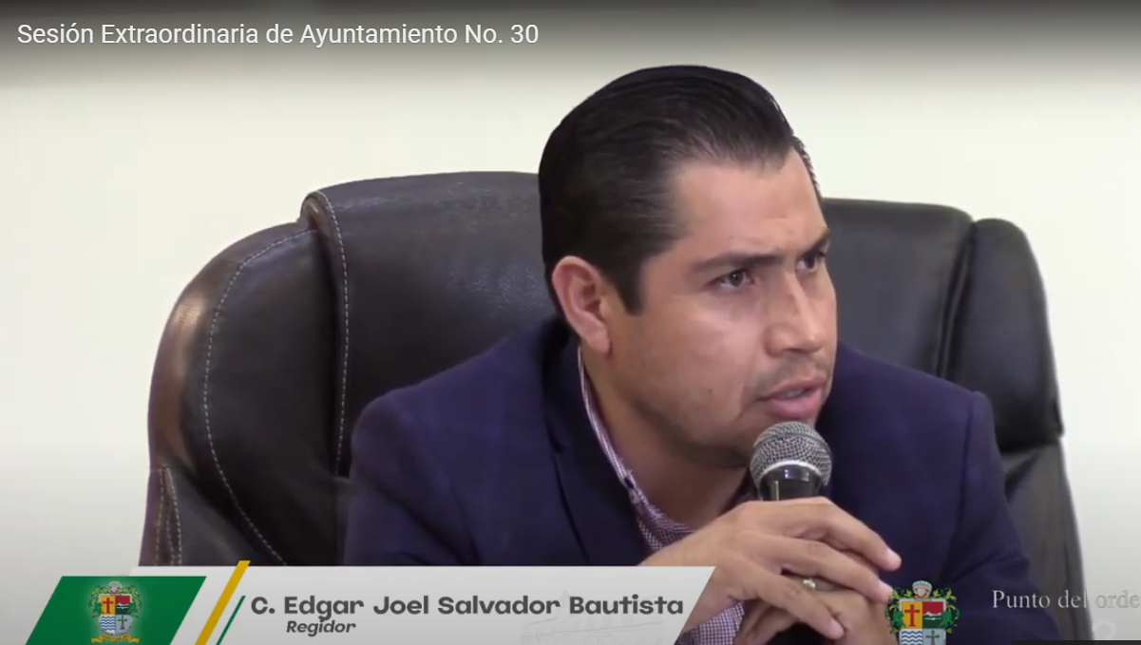

SESIONES SOLEMNES DE AYUNTAMIENTO

Sesión Solemne No. 15 de H. Ayuntamiento de Zapotlán el Grande, Jalisco, realizada el 04 de agosto de 2022.

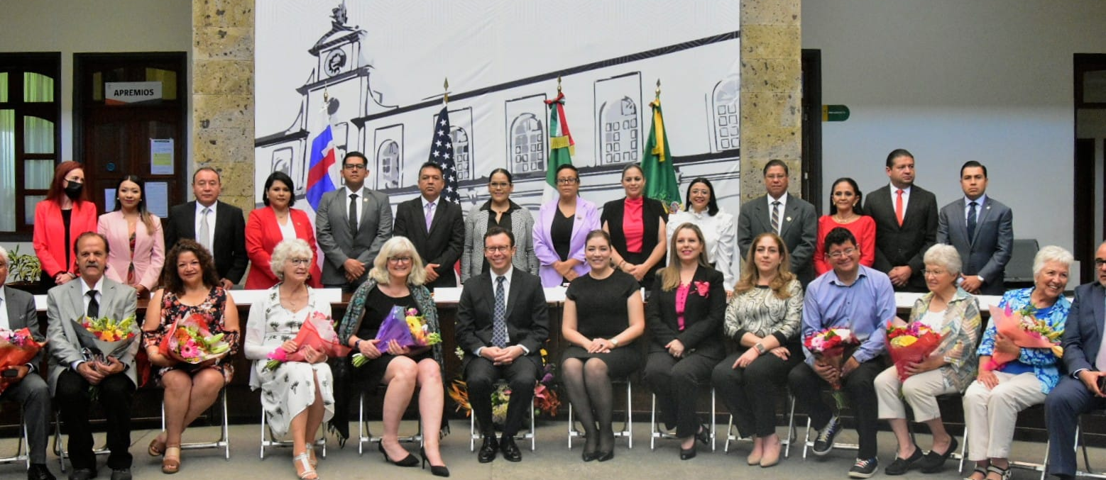

Sesión Solemne No. 16 de H. Ayuntamiento de Zapotlán el Grande, Jalisco, realizada el 15 de agosto de 2022.

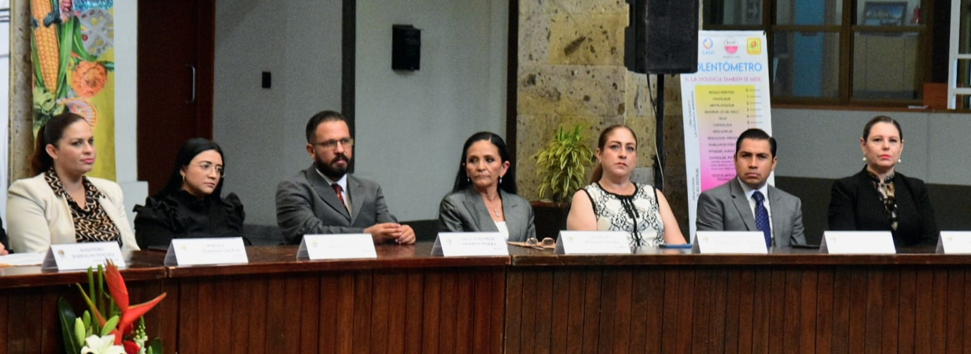

Sesión Solemne No. 17 de H. Ayuntamiento de Zapotlán el Grande, Jalisco, realizada el 03 de septiembre de 2022.

El Ayuntamiento de Zapotlán el Grande, en reconocimiento al Mérito Científico y Tecnológico, entregó el Premio Especial "José María Arreola Mendoza"

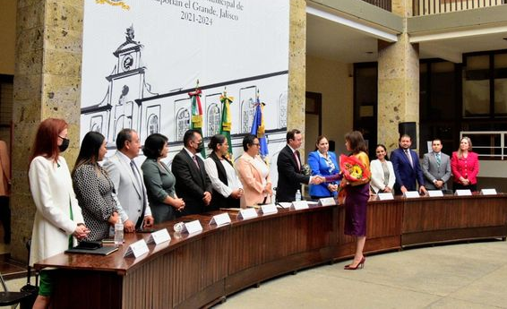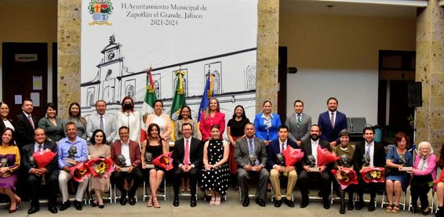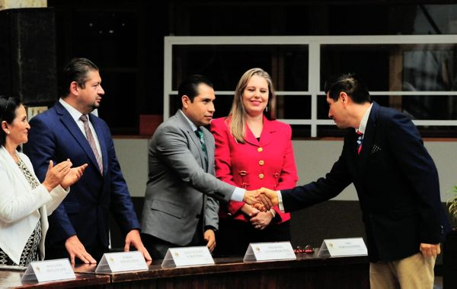

Sesión Solemne No. 18 de H. Ayuntamiento de Zapotlán el Grande, Jalisco, realizada el 12 de septiembre de 2022.

Durante esta sesión el presidente de Zapotlán, entregó al Cabildo Municipal, el documento que contiene el Primer Informe de Gobierno, de la Administración Pública 2021-2024.

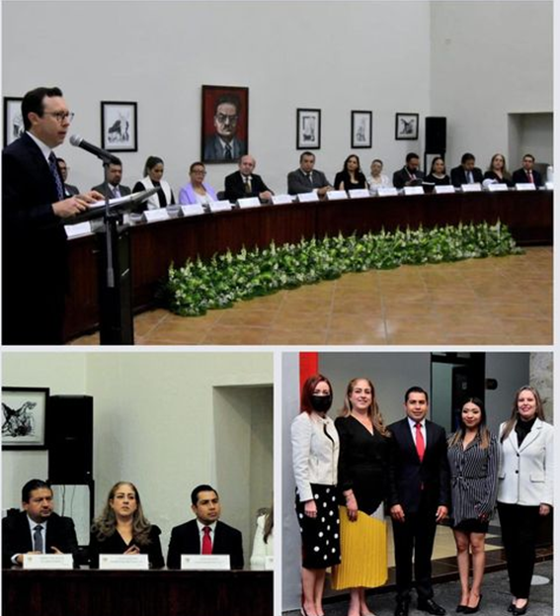

2. Sesiones de Comisiones Edilicias Permanentes.

2.1. Sesiones de la Comisión de Tránsito y Protección Civil

Sesión Extraordinaria No.4 de la Comisión Edilicia Permanente de Tránsito y Protección Civil. Celebrada el 1 de Julio de 2022.

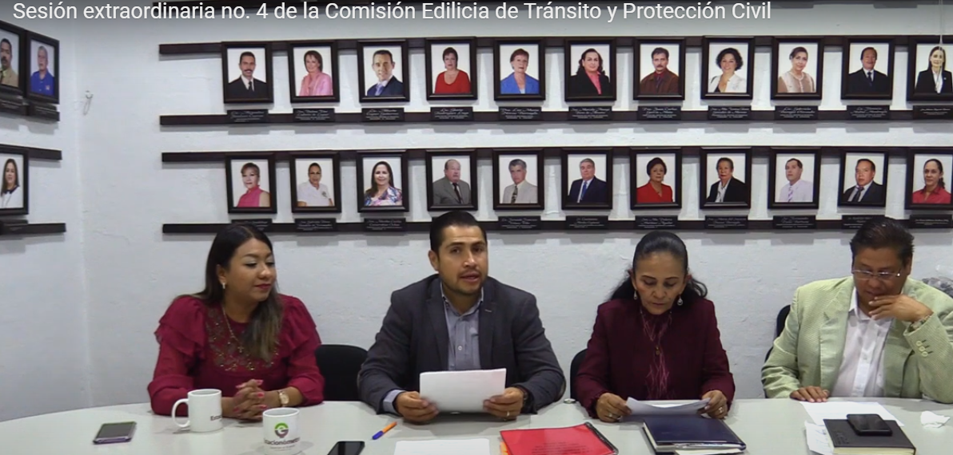

Conclusión de la Sesión Ordinaria No. 3 de la Comisión de Tránsito y Protección Civil de manera conjunta con la Comisión de Reglamentos y Gobernación Efectuada el 03 de agosto de 2022.

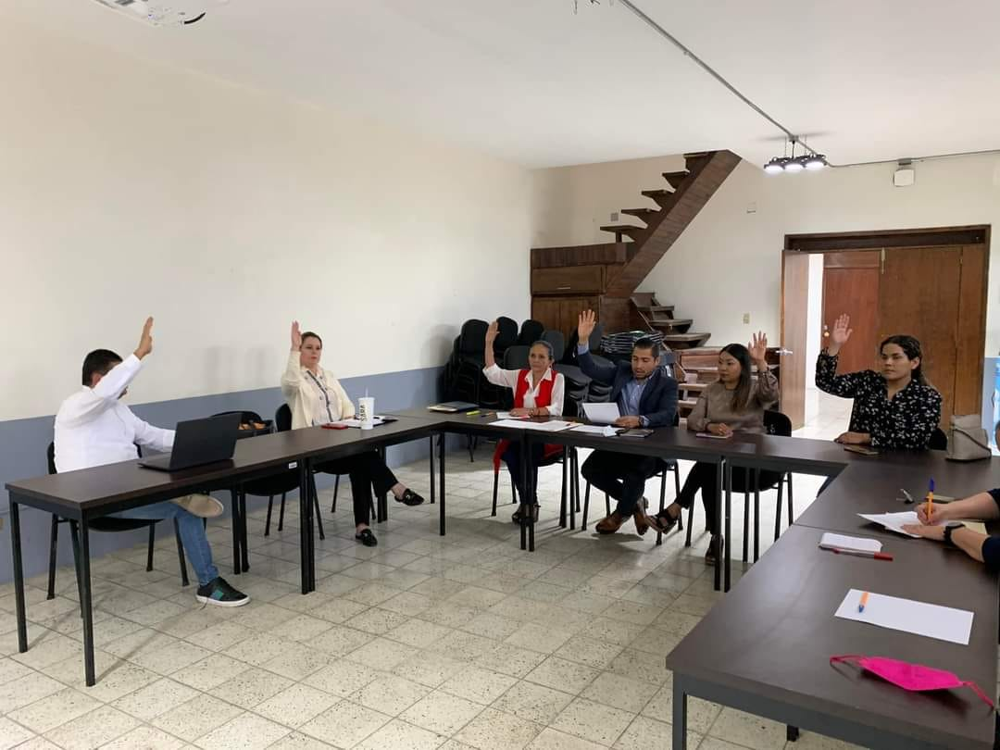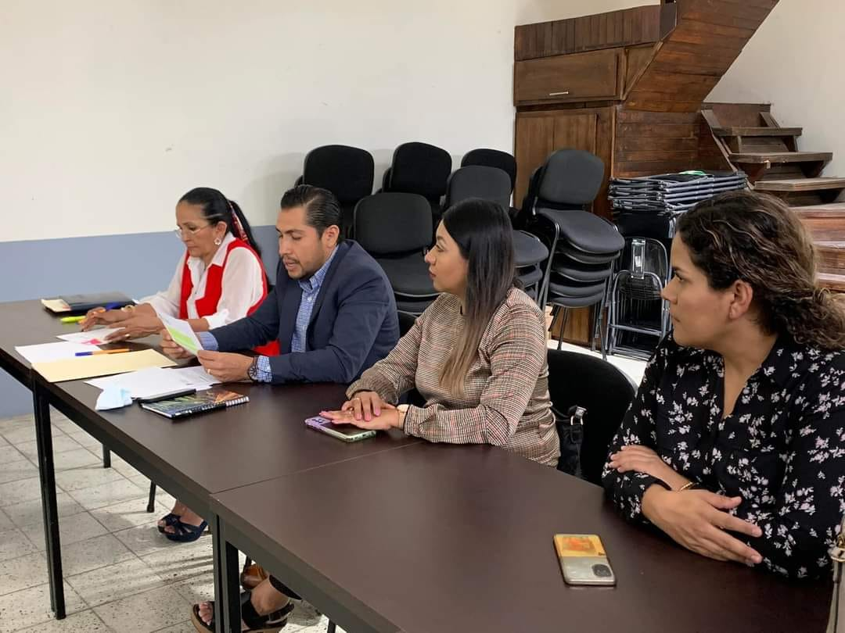

Sesión Ordinaria No.6 de la Comisión Edilicia Permanente de Tránsito y Protección Civil. Celebrada el 14 de septiembre de 2022.

Sesionamos en la Comisión Edilicia de Tránsito y Protección Civil, donde se eligió al Regidor Víctor Manuel Monroy para que supla las ausencias del Presidente de esta Comisión en el Consejo Municipal de Giros Restringidos Sobre Venta y Consumo de Bebidas Alcohólicas.

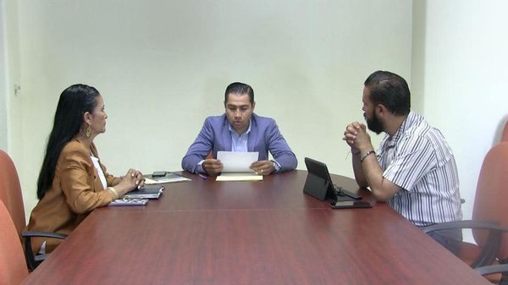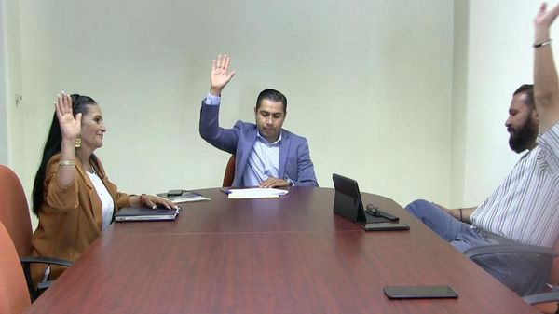

2.2 Sesiones de Comisiones en las que participo como vocal.

Sesión de la Comisión Edilicia Permanente de Desarrollo Agropecuario realizada el 29 de septiembre de 2022.

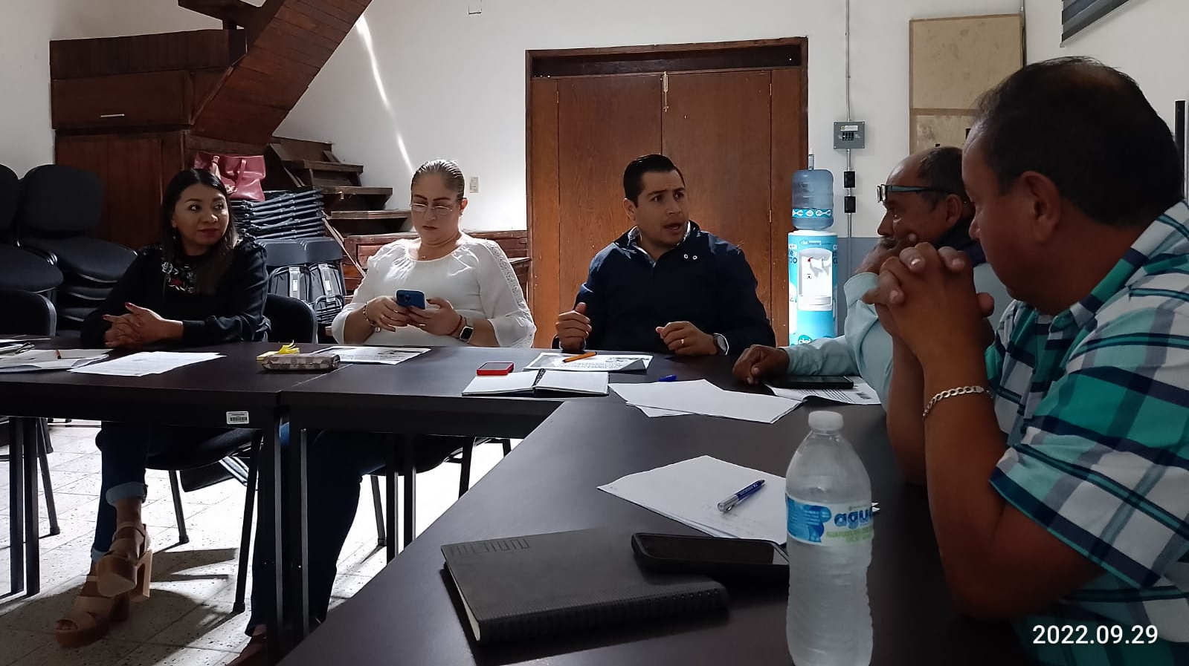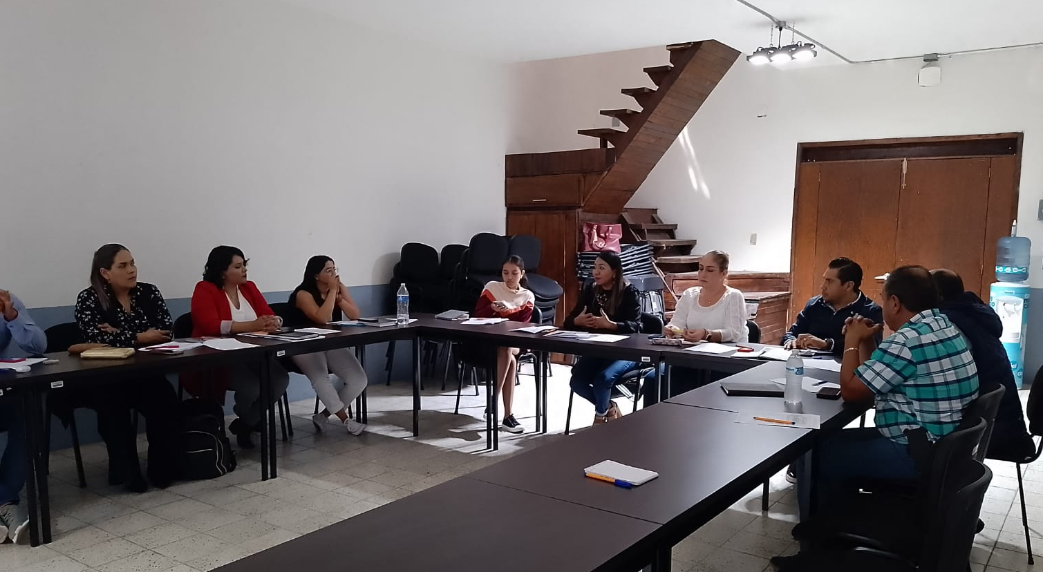

2.3 Sesiones de Comisiones en las que participo como invitado.

Sesión de la Comisión Edilicia De Hacienda Pública y Patrimonio Municipal, Realizada el 8 de agosto de 2022

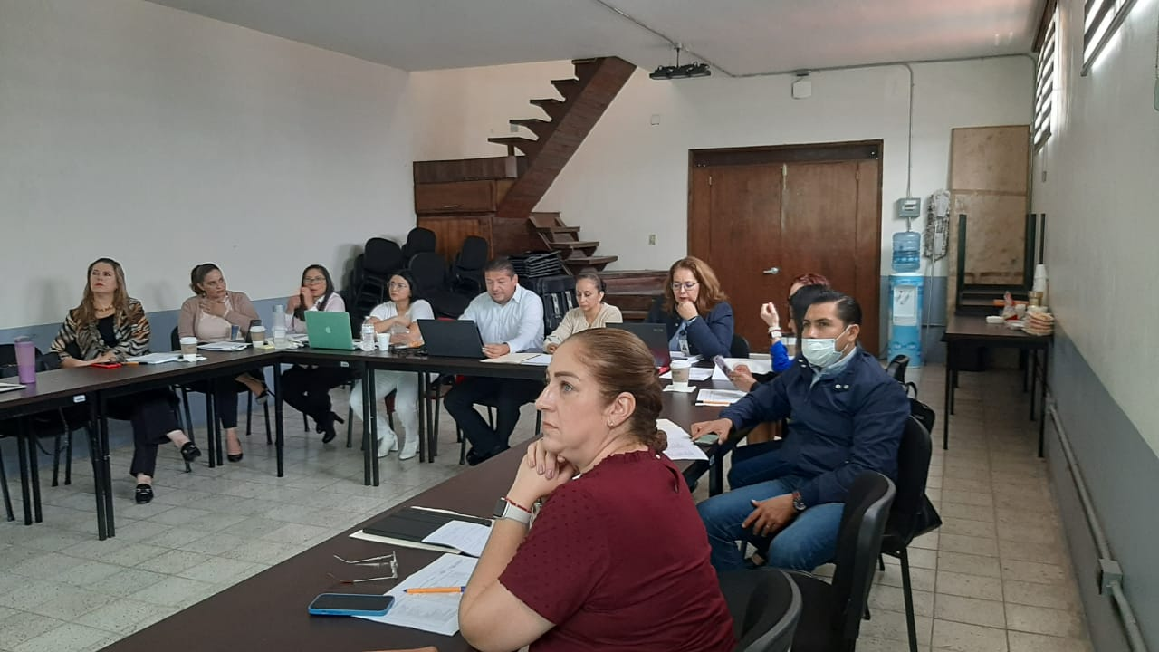

Sesión Ordinaria 8 de la Comisión Edilicia de Obra Pública, efectuada el 16 de agosto de 2022.

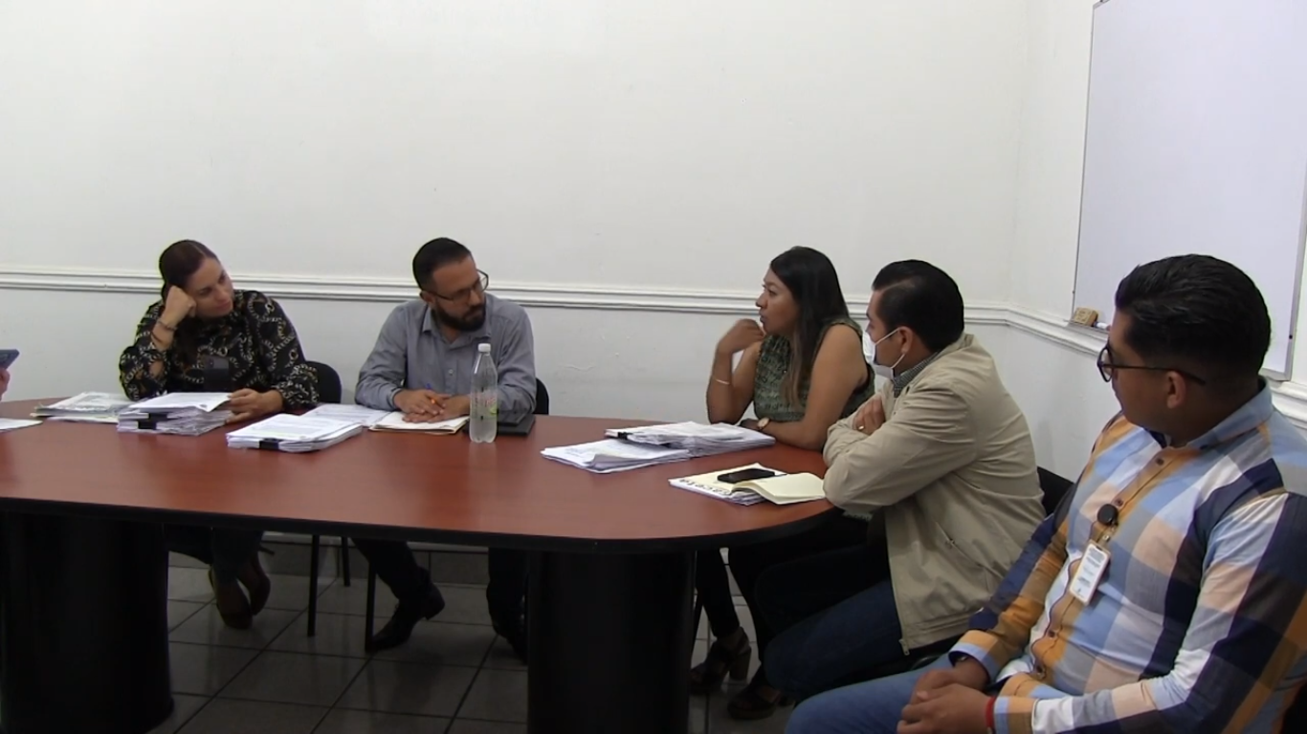

Sesión Ordinaria 17 de la Comision de Hacienda Publica y Patrimonio Municipal, efectuada el 07 de septiembre de 2022.

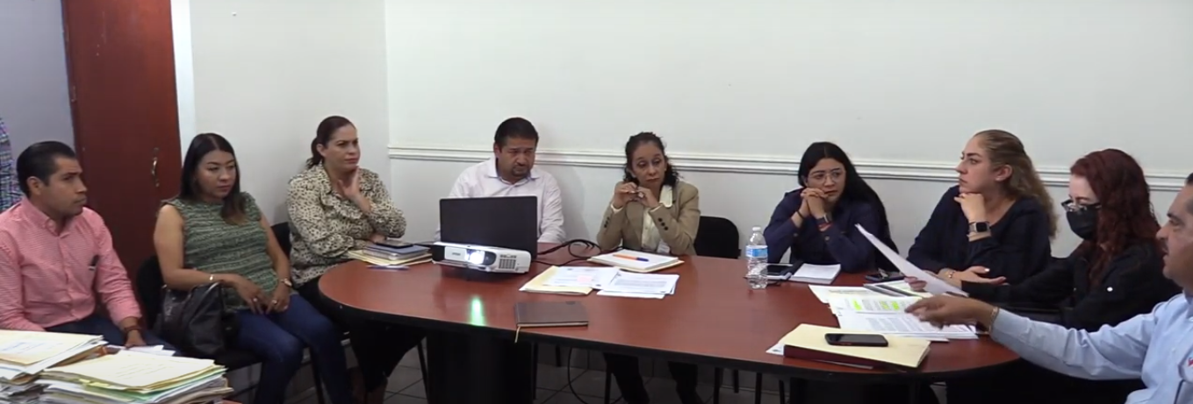

Sesión Ordinaria 5 de la Comisión Edilicia Permanente de Estacionamientos, realizada el 09 de septiembre de 2022.

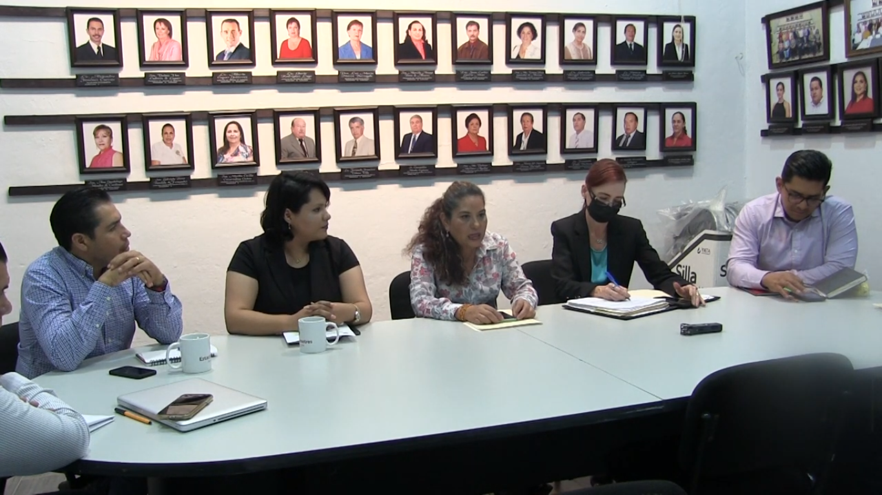

3. Consejos Consultivos Ciudadanos

Sesión de Instalación del Consejo Municipal de Giros Restringidos sobre Venta y Consumo de Bebidas Alcohólicas de fecha 09 de agosto de 2022.

4. EVENTOS CIVICOS

11 de septiembre de 2022
COMANDOS en un grupo militarizado que a través de la disciplina, deporte y adiestramiento militar fomentan los valores y principios de niños y jóvenes de nuestro municipio.
Acto donde se les abandero y reconoció a quienes destacaron en su formación a lo largo de este año.

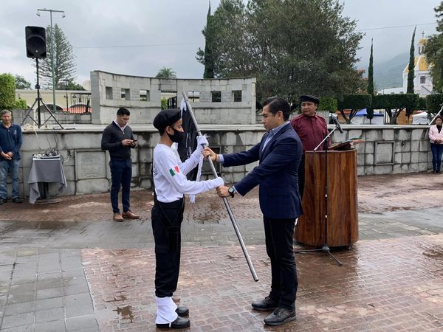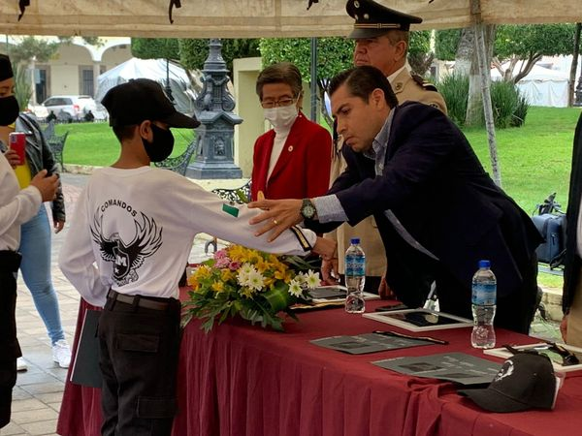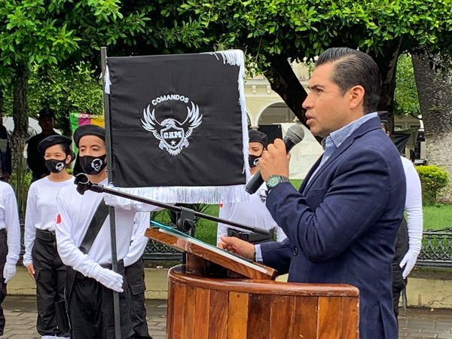

19 de septiembre de 2022
En el monumento a la Solidaridad conmemoramos el 37 aniversario luctuoso de las víctimas del temblor de 1985, pero también celebramos el día Nacional de Protección Civil y como cada 19 de septiembre los mexicanos nos unimos en el recuerdo, en la remembranza de una de las mayores tragedias, de uno de los mayores desastres en la historia del país, los terremotos de 1985 vistieron de luto a miles de hogares y dejaron una profunda huella de dolor que sacudió la conciencia nacional.

Reconozco la visión del Presidente Municipal Carlos Páez Stille, quien, en 1981, conformó el primer Heroico Cuerpo de Bomberos Voluntarios de Ciudad Guzmán, hecho que formo las bases de la protección civil de nuestro municipio.

Aún hace falta mucho por hacer, por ello propuse la Actualización del atlas de riesgo, porque debemos contar con un programa más que reactivo, que sea preventivo en materia de gestión de riesgos, pues estoy convencido que cada peso invertido en prevención ahorra muchos más en reconstrucción, pero sobre todo salva vidas

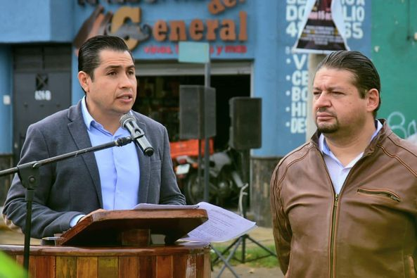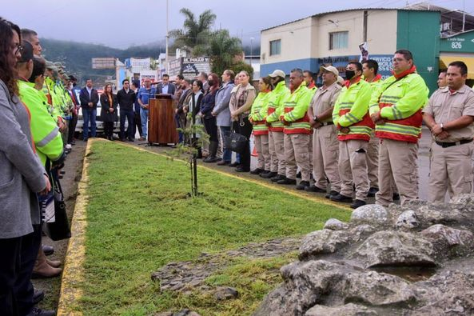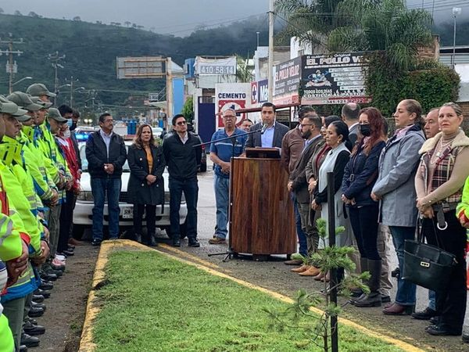

OTROS EVENTOS

Participe en el “Curso de Finanzas y Reglamentación Municipal” realizado en las instalaciones del Poder Legislativo de Jalisco, en la ciudad de Guadalajara, Jalisco, el día 09 de agosto de 2022.

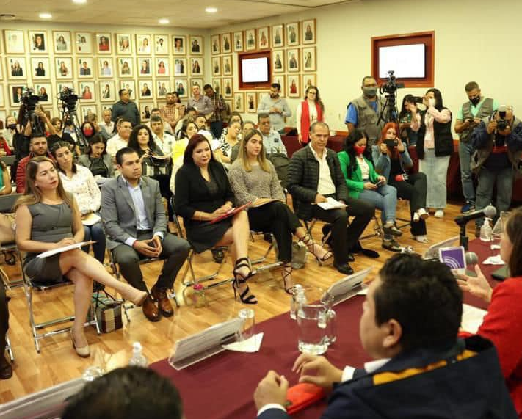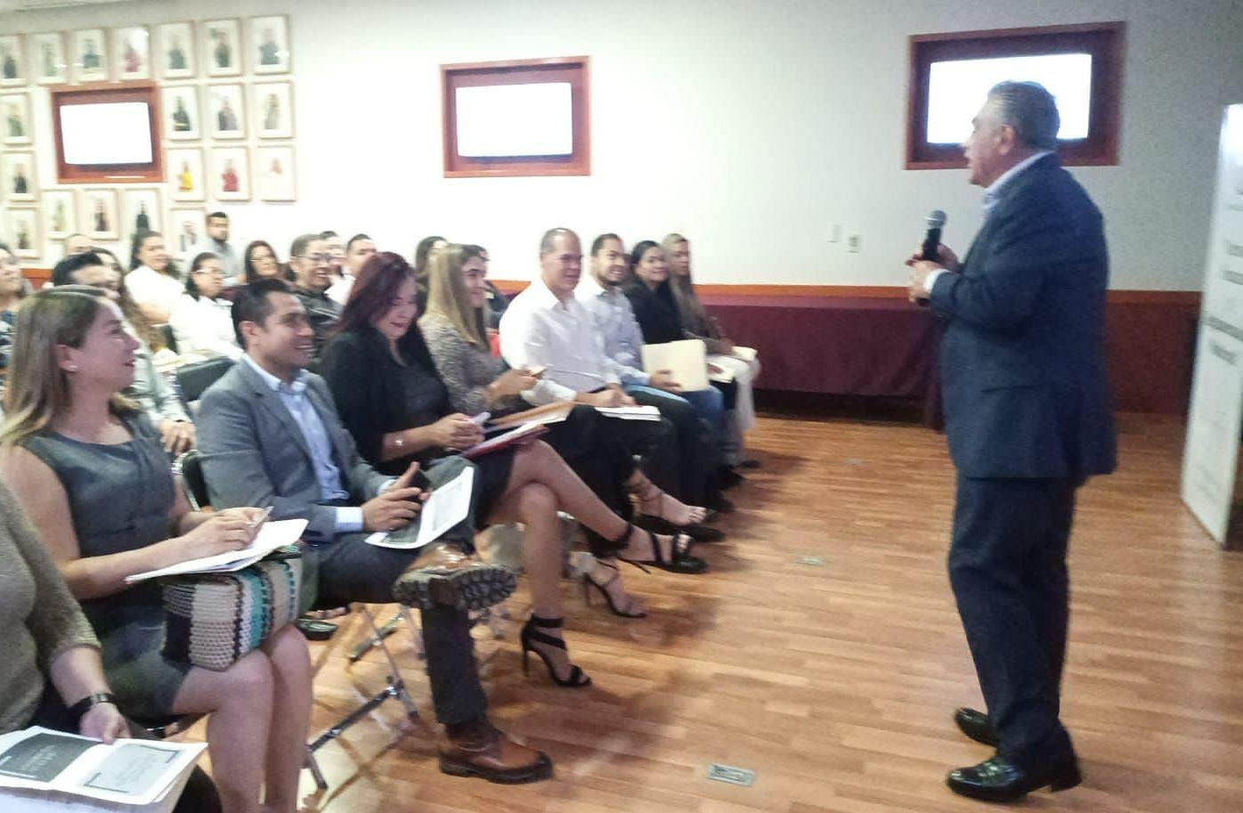

EJSB/krag

